推薦各學院影片
希望老師與學生們可以多多利用視聽資源！來到視聽室，不知道要選什麼影片看嗎？
這是我們從館藏中挑選出一些與各學院相關的影片，推薦給大家參考借閱。
日後如有新進館藏適合各學院使用的，我們將會陸續更新影片。
希望老師與學生們可以多多利用視聽資源！
102.10
 | 人文藝術學院
 | 片名 | 黃明川的花花世界=洪易
 | 索書號 | AVDVD 987.81 4622 102
 | 登陸號 | V0026631
 | 時間 | 56 min
 | 洪易出身台中,混跡街頭,三十多歲即開過九家餐廳。雖然狂熱畫畫,卻從未執意藝術,總是來回於業餘藝術家與餐飲老闆之間,從未停下腳步,當個藝評家眼中真正的專業藝術工作者。交友廣闊的洪易,舉凡藝評、餐飲、商人、美女、道上兄弟無所不缺。他本人則是一位腦筋靈活,有著台灣本土神采的藝術青年,而他的作品更透露出那攪和本土、當代、歡愉、開放與無比俗艷的活潑景象。可以說,洪易的創作不但顯像了新一代隨意、無負擔的風格,更道出了台中"文化城"迷迷風月的另一番面貌。

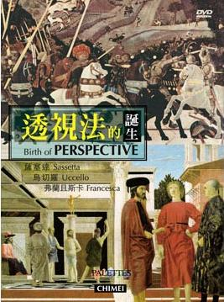 | 人文藝術學院
 | 片名 | 透視法的誕生
 | 索書號 | AVDVD 759.03 B578 2012 pt.1
 | 登陸號 | V0026620-21
 | 時間 | 120 min
理性和科學發展是文藝復興時期的精神特色,科學透視法將全部平行線條匯集縮小至一消失點上,從觀者角度依遠小近大方式漸漸後移,使空間感和深度延伸至平面上,而且畫家學習解剖重視人體結構,使用陰影技巧使人物產生出如古典雕刻效果,讓平面有高度、深度與寬度感。此後透視法成為歐洲繪畫基礎, 並一直沿用到19世紀末。
1.薩塞達 Stefano di Giovanni Sassetta (1392-1450)
2.烏切羅 Paolo Uccello (1397-1475)
3.弗蘭且斯卡 Piero della Francesca (1420-1492)

 | 人文藝術學院
 | 片名 | 最後的禁地
 | 索書號 | AVDVD 987.81 6224 100
 | 登陸號 | V0026701
 | 時間 | 75 min
 | 1949年12月蔣介石從成都撤軍抵臺,隔年復行視事.臺灣原本對蔣介石來說是如此陌生,但隨著各地區的行館逐一成立,如草山行館.士林官邸.日月潭涵碧樓等,他也開始認識這塊陌生的領土.在臺灣,蔣介石擁有共二十七個行館,每個都有不同的功能與意義:內有曲折的回廊,為的是機密進行人事佈局;有在地底下有裝甲車通行的密道,為的是展開軍事行動;甚至有防核爆裝置,為的是躲避核彈攻擊;而在離島的行館,更有四通八達的密道,可以連接各個灘頭堡,儼然是一個地下作戰指揮中心.另外,從行館的佈置與房內的陳設,也可一窺蔣介石與宋美齡的生活作息,還有許多故事曾在行館的私密空間裏上演.而這些房內佈置的設施到屋外的安全防備,都刻畫蔣介石在臺歲月的心境與歷程,行館曾是他最私密的禁地,如今卻禁不住時光洪流的衝擊,逐一消逝.本集紀錄片,將揭開蔣介石與宋美齡家族在行館中的私密生活,還有屬於那個時代的氛圍與故事。

 | 人文藝術學院
 | 片名 | 飆舞線上
 | 索書號 | AVDVD 791.4344 O584 2013
 | 登陸號 | V0026680
 | 時間 | 93 min
 | 黛芬一個年輕的醫學院學生,她熱愛跳舞,為了躋身夢想的舞台,不惜挺而走險違背父母對她的冀望,決定輟學。還好黛芬的奶奶總是給她最大的支持,鼓勵她往夢想前進。此時舞團有個世界巡演徵選舞者的機會,但前提是黛芬必須找到一位優秀的舞伴,在排練期間她遇見了迷人且有才華的舞者馬克,兩人的關係在排練中逐漸萌芽為愛情,為了夢想的角色而努力排練…就在快接近成功時,突如其來接到奶奶過逝的噩耗,黛芬難過不已加上父母的婚姻關系瀕臨崩裂,黛芬會因此而放棄這得來不易的機會嗎 ?

 | 人文藝術學院
 | 片名 | 神秘球
 | 索書號 | AVDVD 796.33 M878 2013
 | 登陸號 | V0026673
 | 時間 | 83 min
 | 有一千五百年歷史的緬甸傳統民俗活動-籐球(Chinlone),起源於西元15世紀的馬來西亞麻六甲一帶。藤球運動盛興於東南亞國家,是亞洲運動會的正式比賽項目之一。2011年臺北花博期間,片中女表演者-蘇蘇與其隊友亦來臺表演。籐球節於大齋期滿月舉辦,是廟會慶典不可缺的精彩節目。最獨特、最美麗的部分,就是隊員以高難度的美妙姿勢踢球、接球,且隨著緬甸傳統樂曲的節奏頓挫,創造出多變的動作,是一種極富魅力的肢體表演藝術,有「神秘球」之稱。加拿大的葛瑞格,除了是音樂家之外,也是個中國武術愛好者。因緣際會之下,他在多倫多的公園第一次看到這奇怪的球,形狀雖然像是足球,但技巧又與足球大不相同。為了學會藤球,他數次去到緬甸與當地人學習藤球技巧,並進而與教練及球員都成為像家人般的好友。葛瑞格從學踢藤球的過程中,領悟到佛教禪修的境界, 也明白藤球的真正意義 - 帶給人們愛與歡樂!

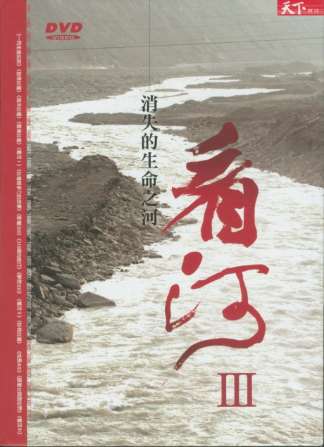 | 人文藝術學院
 | 片名 | 消失的生命之河
 | 索書號 | AVDVD 987.81 2031 99
 | 登陸號 | V0026682
 | 時間 | 20 min
 | 高屏溪, 南臺灣的生命之河, 1996年, 它骯髒惡臭, 奄奄一息, 隨處可見垃圾堆積, 砂石盜採, 和畜牧污染, 2006年,它整個脫胎換骨,有了新風貌,垃圾場變成了公園,水流再生了小魚,人與河流的關係也更親近了,然而,一場八八風災,卻讓高屏溪再度變調,中上游土石嚴重淤積,下游幾乎"沙漠化",從1996年起,天下雜誌就開始用影像紀錄高屏溪, 三次拍攝,高屏溪都有不同的面貌,天下雜誌邀你一同看河, 看高屏溪的故事, 看臺灣這塊山林的故事。

 | 師範學院
 | 片名 | 以愛之名
 | 索書號 | AVDVD 791.4372 L339 2013
 | 登陸號 | V0026773
 | 時間 | 132 min
 | 1988年，翁山蘇姬(楊紫瓊飾)從英國回到緬甸探望病危的母親，適逢爭取民主改革的反政府運動爆發，翁山蘇姬創立的全國民主聯盟人氣高張。翌年，被感威脅的軍政府便將翁山蘇姬軟禁，並逼迫她在家庭與國家之間選擇其一,最後,她為了人民的自由,放棄自身的自由，忍痛與摯愛的家人分離,甚至連丈夫麥可(大衛休里斯飾)罹癌也無法與之相伴,以致天人永隔。儘管如此,兩人無私的愛未曾止息,直到最後一刻... 2010年翁山蘇姬重獲自由,在21年間軟禁了15年!但她永不妥協、用愛與和平抗爭的方式,贏得了全世界關注與人民對緬甸民主的渴望!

 | 師範學院
 | 片名 | 水果冰淇淋 歡樂童樂會
 | 索書號 | AVDVD 987.88 1633 101 pt.1
 | 登陸號 | V0026697-98
 | 時間 | 215min
 | 還記得小時候玩的「123木頭人」、「紅綠燈」及「躲貓貓」嗎?遊戲,是幼兒生活中不可或缺的一部分,也是孩子們在童年時代一種最好和最自然的活動形式。在「歡樂童樂會」裡,精選了8集有趣的故事,有水果奶奶與淇淇、琳琳、莎拉、哇嚕在水果劇場發生許多有關孩子們活潑趣味的情境劇,一起帶領孩子們在各個遊戲中探索生活環境、人際關係、健康以及安全教育等相關的議題,同時透過高品質的動畫故事與歌曲,教導培養懂得禮貌尊重的可貴與建立自尊與自信心,以及願意對別人和自己付出愛。讓孩子們一起來和「水果冰淇淋」以快樂、自信、專注,迎接每一個快樂的明天吧!

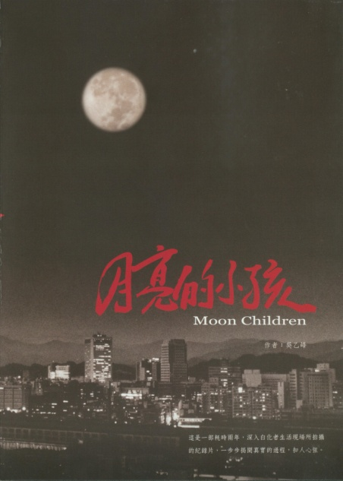 | 師範學院
 | 片名 | 月亮的小孩
 | 索書號 | AVDVD 415.766 7029 94
 | 登陸號 | V0012182
 | 時間 | 63 min
 | 月亮的小孩激起了我們去懷抱希望、渴望去關懷別人的心情 兩年時間在白化症朋友生活裡所記錄下來的不只是現實,而是一個群體生存狀態的真實---看見異己就會自然躲遠排斥、看見不一樣隨即想同化,如果你是那眼中的「異」,該以何種姿態走進他人的眼、繼續生活?今天你是一般眾人,該如何傾聽另類人生的曲調?這都記錄著白化症朋友讀書、就業、婚姻、交友,完作多年仍歷久彌新,淚中帶笑的作品,讓你從素樸的感動中,領悟真實的人生之旅。

 | 師範學院
 | 片名 | 創造生命的奇蹟
 | 索書號 | AVDVD 158.12 H412 2012
 | 登陸號 | V0024931
 | 時間 | 306 min
 | 片中沒有深奧的哲理,一步一步帶領你去檢視那些侷限你的想法與信念,協助你看到問題的根源,並放下對自己的批判,你就會找到改變的力量和我們每一個細微的念頭,都可能在下一刻締造出現實。甚至是身體的病痛,也和思維模式息息相關。但是只要願意對自己的心靈下功夫,煩惱和疾病都可以被消融。

 | 師範學院
 | 片名 | 心靈鑰匙
 | 索書號 | AVDVD 791.4372 E987 2011
 | 登陸號 | V0026625
 | 時間 | 129 min
 | 改編自強納森薩法蘭佛爾暢銷小說"心靈鑰匙"是描述奧斯卡謝爾如何打開自己心中枷鎖,一個具有創造力的十一歲紐約小孩,他的父親在911世界貿易中心不幸事件中去世,他在遺物中發現了一把鑰匙,導致他急切想查出鑰匙的作用.由於這次探索,讓他遇到各式各樣的人,面對不幸事件用自己不同的方式生活下來,他們幫助奧斯卡了解自己父親,並發現那個在過程中幫助他克服對這周遭吵雜又危險世界恐懼感的 人與他之間存在的關係.

 | 師範學院
 | 片名 | 心中的小星星
 | 索書號 | AVDVD 791.4334 T111 2007
 | 登陸號 | V0023384
 | 時間 | 165 min
 | 八歲的伊翔有一個很不一樣的童年,他的世界充滿了鮮豔色彩和奇妙幻想,有可愛小狗會跟他追逐嘻戲,也有太空船會載他遨遊壯麗天際;更有遠古的噴火龍、宇宙的星球,還有數不清的花朵、彩虹和各色飛鳥游魚伴隨著他。豐沛不絕的想像力總是引領他振翅高飛,卻也使他飽受他人的異樣眼光。原來作業、成績、秩序才是學校老師關心的重點,伊翔因此成了問題學生,每每動輒得咎。不斷闖禍的伊翔終於讓爸媽忍無可忍,他們決定將他送到一所以管教嚴格聞名的寄宿學校,冀望他能成為一個「乖小孩」。被迫離家讓伊翔十分傷心,不被瞭解更讓他難過不已,他於是從此封閉自己、不肯學習...。有天,學校新來了一位美術老師尼康。尼康老師不但用歡樂和熱情來感染學生,更以鼓勵思考、勇於作夢的教學方式,激發大家無比的想像力。當所有同學都愛死了這位與眾不同的老師時,卻唯獨伊翔仍然鬱鬱寡歡。尼康老師很快察覺到伊翔的不快樂,他決定去拜訪伊翔的爸媽。老師尼康能找出伊翔的問題癥結嗎?他瀛的能以愛心、耐心,加上不斷付出的關心,讓伊翔在成長的路上,重新再找回快樂和夢想嗎?

 | 管理學院
 | 片名 | 大到不能倒：金融海嘯真相
 | 索書號 | AVDVD 791.4372 T66 2012
 | 登陸號 | V0026771
 | 時間 | 99 min
 | 大到不能倒:金融海嘯真相,根據安德魯羅斯索爾金暢銷書改編,深入了解華爾街與白宮雙方的交集以及他們的決定如何影響聯邦政府政策,描寫現實生活中人們如何面對經濟災難即將降臨前的緊張時刻,由金獎導演"寇帝斯漢森"所創作的一部爆炸性戲劇影片,讓世人了解美國經濟如何從崩潰邊緣被搶救回來.

 | 管理學院
 | 片名 | 國際連結
 | 索書號 | AVDVD 337 I584 2013
 | 登陸號 | V0026764
 | 時間 | 45 min
 | "國際貨幣基金"是什麼樣的組織?其職責與角色為何?又能如何幫助各國脫離金融危機?在新興的經濟體中,中國無疑是最大的勢力.但也曾經是最貧窮的國家,中國是從何種層面展開改革?讓原本高達53%的貧窮人口,減少到剩下8%?迦納是新興原油生產國,但若短視原油帶來的短暫收益,而不妥善運用現有人力,則將來後果可能不堪設想.波蘭是歐盟中唯一躲過這次金融海嘯的國家,其財政金融政策與其他國家有何差異?波蘭的決策者在困境中有勇氣大膽採取行動,這點或許也值得世界各國的借鏡。

 | 管理學院
 | 片名 | 鐵娘子
 | 索書號 | AVDVD 791.4372 I766 2013
 | 登陸號 | V0026774
 | 時間 | 105 min
 | 本片描述英國首位女性首相柴契爾夫人當年如何打破階級及性別的阻礙藩籬,在這由男性主導的社會體制下,開創一段不凡成就的傳奇人生.故事更著重展現當年柴契爾夫人職掌大權的氣魄風姿及其為了權力所付出的巨大代價,真實呈現這位不平凡的女性當年的傳奇風貌。

 | 管理學院
 | 片名 | 與行銷有約
 | 索書號 | AVDVD 177.2 2228 101 [v.4]
 | 登陸號 | V0026387
 | 時間 | 56 min
您的偶像是誰？
他們為什麼受人歡迎又成功快樂？
因為他們很有魅力，很會行銷，很懂得經營自己。
羨慕嗎？了解您的競爭優勢，行銷您的獨特魅力……

 | 管理學院
 | 片名 | 黑錢
 | 索書號 | AVDVD 364.163 B627 2010
 | 登陸號 | V0023267
 | 時間 | 60 min
 | 本片主要探討國際行賄的黑暗面。中心故事主要圍繞在二十年前,英國航太系統公司執行長與沙烏地 阿拉伯政府的軍購弊案,同時帶我們了解跨國公司如何透過空殼公司行賄,取得數十億美金的生意。 國際間也越發重視這些層出不窮的跨國公司行賄案。為了打擊貪污,國際政府設立了不同的公約及法規。現在,這個案子的調查結果,將為致力於打擊國際貪污帶來關鍵性的考驗,也對國際反貪污公約帶來決定的未來。

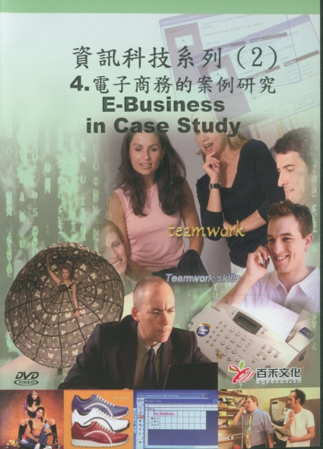 | 管理學院
 | 片名 | 電子商務的案例研究
 | 索書號 | AVDVD 004 I547 2013 v.2:4
 | 登陸號 | V0026725
 | 時間 | 23 min
 | 今天電子商務已經開始並且持續對於各大小企業的經營和運作產生重大影響。我們用Snowgum和Wishlisty做為案例,探討什麼是電子商務以及使用它的潛在陷阱,並將資訊和通訊技術納入企業的營運中。業者和專家解釋這兩家公司如何從一般的商業世界轉向電子商務,運用在企業經營上, 並且達成目標。

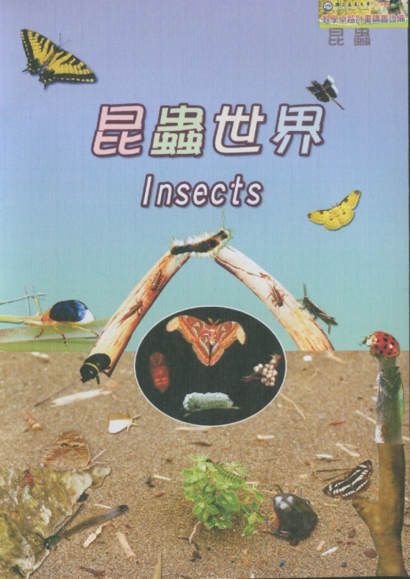 | 農學院
 | 片名 | 昆蟲世界
 | 索書號 | AVDVD 387.7 6546 101
 | 登陸號 | V0026406
 | 時間 | 24min
 | 從兩極凍原帶到熱帶雨林區,地球上最龐大的生物群莫過於昆蟲一族了.昆蟲王國裡的種族比起動物所有的種類加起來還要多得多.就拿蟑螂來說,牠的祖先比恐龍行走在地球上的歷史還要早.透過細緻的生物影片,讓學生看到這地球上少見的昆蟲種類牠們的生理構造、生態學上扮演的角色與習性,以及牠們的存在對人類的利與弊,當然也介紹給您在動物分類學上屬於節肢動物們家族成員的特色之處。

 | 農學院
 | 片名 | 花的力量
 | 索書號 | AVDVD 635.9 F644 2006
 | 登陸號 | V0017178
 | 時間 | 60 min
1. 香味 Scent-花朵可利用無可抵抗的香氣，讓自己充滿誘惑，吸引昆蟲來為他們傳播花粉。
2. 藥物 Medicine-人們利用植物的花、根、葉等部分製成藥物，利用植物藥性治療疾病。
3. 顏色 Colour-花朵利用五彩繽紛的顏色，吸引授粉者的注意，幫助他們傳播花粉。
4. 歷史 History-花朵隨著時間而演化，他們不斷適應環境，進化成今日我們所看到的各種形態。
5. 食物 Food-不僅是鳥類和蜂鳥喜歡以花為食，人們亦以水稻、玉米、小麥、啤酒花等作為食用。
6. 藥物 Drug-一些花朵和植物在具備有治療效果的同時，也帶著毒性，讓人產生幻覺，還會讓人上癮。
7. 藝術 Art-令人著迷的花朵，自從人類第一次開始塗鴉以來，就以他們創作出詩文、繪畫、美術和著作。
8. 象徵 Symbol-長久以來，不同的花朵被人類賦予了不同的象徵意義，來表達愛戀、思想和感情。
9. 花園 Garden-人們設計及創造花園，花園展現了大自然的美麗，為人們提供放鬆身心的好去處。
10. 慶典 Celebration-從峇里島的加隆安節，到西方的豐收節，長久以來，花都是生活和希望的象徵。
11. 愛 Love-美麗的花朵，長久以來，在世界上許多文化中，都與羅曼蒂克有著不可分的關係。

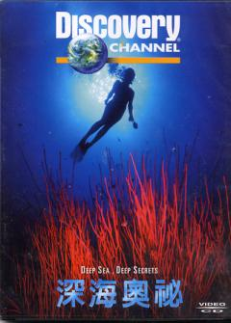 | 農學院
 | 片名 | 深海奧秘
 | 索書號 | AVDVD 551.46 D311A 2001
 | 登陸號 | V0005955
 | 時間 | 52 min
 | Discovery Channel 將為我們揭開深海的奧秘。深海火山爆發時,會噴出大量飽含亞硫酸氫鹽的滾燙熱水,其毒性極強,在水壓高達數千磅重的惡劣環境中,在深海的漆黑世界裡,存在著前所未見的生物,牠們不僅存活著,還大量繁衍,創造出超乎我們想像的生態,以截然不同的演化法則世代交替,這樣一個深海的伊甸園,值得您細細探索。

 | 農學院
 | 片名 | 生態危機 入侵台灣的外來種植物
 | 索書號 | AVDVD 373.52 2224 97
 | 登陸號 | V0019341
 | 時間 | 19 min
 | 世界自然保育聯盟(IUCN),給「外來種」的定義是:「ㄧ物種、亞種乃至於更低的分類群,並包含該物種可能存活與繁殖的任何一部份,出現於其自然分布疆界及可擴散範圍之外者。」簡單的說,出現在原本不應該出現區域的生物,就是「外來種」。如果果「外來種」進ㄧ步在自然或半自然生態環境中,建立起穩定族群,而且可能威脅到當地物種多樣性時,就被稱為「入侵種」。外來種究竟是敵人?還是朋友?讓我們從自然的角度切入,以生活週遭的案例來思考,人類究竟該用什麼樣的態度,看待外來種植物呢?

 | 農學院
 | 片名 | 森之歌
 | 索書號 | AVDVD 436.13333 4031 99
 | 登陸號 | V0024596
 | 時間 | 60 min
 | 從海岸到高山,從新生的幼苗到千年的神木,它們以不同的面貌矗立在島嶼上,在森林中,潮來潮往的生命輪迴以及自然界的幻化,無時無刻都在發生,就像是一聲聲美妙的歌詠,不斷的傳唱在大地之間...這是一部紀錄台灣森林興衰,並探討森林與人之間互動因果的紀錄片,「森之歌」將呈現台灣的森林生態系之美,先住民在山林中的生命智慧,台灣山林環境變遷與水土流失的因果關係,以及目前正為森林保育與未來發展而努力的人,共同譜寫的生命組曲。
 | 農學院
 | 片名 | 台灣珍寶 米
 | 索書號 | AVDVD 633.18 R495A 2006
 | 登陸號 | V0014988
 | 時間 | 25 min
 | 「台灣珍寶」系列為Discovery亞洲電視網與台灣體通力合作而成的影片,藉由五個台灣特有的文化和風俗,向世人介紹台灣人的生活藝術,也傳達出台灣人天人合一的生命哲學。金黃飽滿的稻禾,溫婉醇厚的茶藝、悲喜交織的歌仔戲劇,崇天敬主的媽祖信仰、親情交融的新年節慶,以及台灣人熱情好客、樂天知命的本質習性,都完整收錄於本系列影片中。本集為您介紹「米」稻米是亞洲人的主食,從古至今,米就以各種不同的形式養育著亞洲的人民。它所代表的不只是食物,也是整個亞洲地區重要的文化基石。尤其是在台灣,稻米將台灣人民與傳統文化、慶典生活串聯起來,這種凝聚力具體說明了台灣人民熟知並且喜愛這種食物。本片詳實描述稻米的生長過程、農夫的耕種方式、相關的節慶活動及多樣的米食製品,展現出特殊的台灣米食文化。

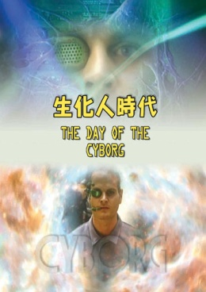 | 理工學院
 | 片名 | 生化人時代
 | 索書號 | AVDVD 617.95 D273 2009
 | 登陸號 | V0022971
 | 時間 | 45 min
 | 電極和視覺區連結在兩片腦葉上,電子信號刺激大腦看見光亮,逐漸形成影像;新型聽覺系統有一個外部語言處理器,晶片接收聲音傳給語言處理器,將聲音轉為信號傳送到發射器,發射器則傳送訊號給植入器上的各個接收器,植入器上的電極刺激內耳螺旋旋體上的神經,就能產生聽覺。 現代生活處處可見科技,有時甚至在我們體內。科技和人類曾攜手進化, 現在科技似乎更勝一籌,人類和機器是否能結合?結合生物和科技的人類,已經能命令動物聽從指示。人類僅靠意念就能控制電腦,潛力或許永無止盡,生化人可輕鬆下載處理大量資訊,是否就是未來的人類?

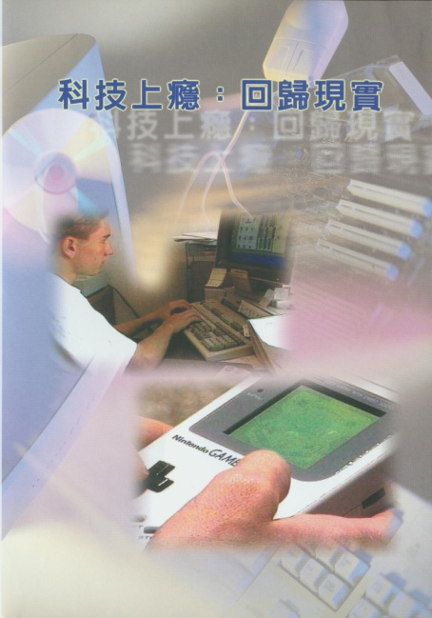 | 理工學院
 | 片名 | 科技上癮：回歸現實
 | 索書號 | AVDVD 362.7 T255 2007
 | 登陸號 | V0017306
 | 時間 | 22 min
 | 科技在現代生活中扮演舉足輕重的角色;每天我們會聽到又有最新的電腦晶片或是通訊器材推出,科應該是為了讓我們生活過的更好,但是科技上癮後,事實卻顯現,有太多人利用這些科技玩意逃避內心愉快的感覺,甚至因此把自己孤立起來,與朋友和家人疏離.節目中訪問傑瑞米,一個從科技上癮脫身的年輕人親身經驗.從節目中可以進一步思考,科技帶來的虛幻世界以及社交生活的犧牲.並進一步教導們如何利用科技的好處而又不與真實世界脫離的祕訣

 | 理工學院
 | 片名 | 北京國家體育館 鳥巢
 | 索書號 | AVDVD 693 B618 2010
 | 登陸號 | V0025026
 | 時間 | 45 min
 | 為迎接2008年的北京奧運,中國政府透過國際性的比稿競賽,邀請建築設計名師共同規劃出耀眼奪目的世界級體育館-北京國家體育館。這座體育館帶來了史無前例的工程與施工挑戰,以及舉世從未見過如此精密複雜的建築工程,為興建這座現代建築奇蹟,專家被迫研發出新的技術與工法。瑞士建築施赫爾佐格和德梅隆設計出一座以結構為主要外觀的體育館,超過四萬噸的鋼骨交錯編織,構成令人驚豔的視覺效果,外型有如鳥巢一般,因此,北京國家體育館又稱為鳥巢。

 | 理工學院
 | 片名 | 絕對零度
 | 索書號 | AVDVD 536.56 A164 2011 v.1-2
 | 登陸號 | V0023489-90
 | 時間 | 120 min
 | 「絕對零度」令人聯想到極度寒冷,也讓人想到與之對立的熱。「冷」與「熱」只是一字之差,長久以來卻惹人無限遐想。從古希臘至今,科學家鍥而不捨,只為解開這眾說紛紜的難題。「絕對零度」的神秘面紗,在一次次競逐中層層揭開。但與其說科學家探索大自然的極限,更可說是大自然賦予科學家最艱鉅的漫長考驗。
 | 理工學院
 | 片名 | 磁極反轉
 | 索書號 | AVDVD 538 I73 2012
 | 登陸號 | V0024065
 | 時間 | 52 min
 | 磁極真的會反轉!牽動著羅盤指針方向的地磁北極,是一個游移善變的極軸。磁極反轉影響的範圍,不僅是羅盤用法改變,更影響著航空業、電子業、石油業、人們日常生活以及動物棲習生態。世界各地的科學家,從洋底岩石、建築的建材及各種精心設計的實驗,抽絲剝繭地找尋磁極反轉的證據。從過去的反轉記錄,推測未來會再反轉的可能性。磁極究竟何時反轉?是否會帶來什麼樣的災難?且看科學家如何解答!

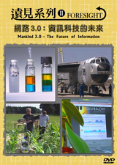 | 理工學院
 | 片名 | 網路3.0：資訊科技的未來
 | 索書號 | AVDVD 600 F716 2012 v.13
 | 登陸號 | V0024077
 | 時間 | 30min
 | 現代的人們日以繼夜的產生並且消耗大量的資訊,而面對如此龐大洶湧的訊息,人們必須仰賴資訊供應者以及傳撥者的幫助。然而電子世界裡的供應者有多可靠呢?我們能夠控制一切嗎?又或是我們處在控制底下?我們未來將如何使用資訊?而未來又會存在著什麼樣子的訊息呢?

 | 生命科學院
 | 片名 | 探索食品安全
 | 索書號 | AVDVD 412.37 5486 100
 | 登陸號 | V0026696
 | 時間 | 120 min
 | 我們每天生活中,在吃的方面,有哪些陷阱呢?有哪些不能說的秘密,卻和你我健康息息相關?我們每天面對的食品中,有哪些人工添加物(塑化劑、代糖、香精、防腐劑)?我們該如何選購各式各樣的食品?食品業者又有哪些應負的公共責任呢?讓下課花路米帶你一起來探索食品中不能說的秘密,FOLLOW ME,GO!

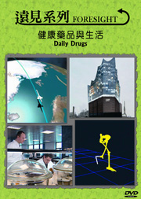 | 生命科學院
 | 片名 | 健康藥品與生活
 | 索書號 | AVDVD 600 F716 2012 v.7
 | 登陸號 | V0026210
 | 時間 | 30 min
 | 人類總是夢想一窺未來,而這類如同空中樓閣的願望,科學家卻早已試著在實現,舉凡尖端醫藥技術、創新工業用材、智慧型溝通科技或環境保護的革命性方法,都是他們努力的目標。這一切之所以能實現,仰賴的是科學家獨立開創的心靈,以及挑戰科學限制的勇氣。然而,這些展望未來的計畫,會不會只是科幻小說式的想像?如果它們真是「科學」,需要哪些技術來實現?當我們以這些科技迎接未來時,又必須如何衡量得失? 隨著工業化社會生活步調的加快,生活壓力增加, 人類對藥物的依賴程度也逐漸提高.甚至連健康的人, 使用生化產品來彌補身體缺失,抑制一般生理需求, 或增加工作效率的比率也越來越高.這些能夠增進人體健康的化學 合成產品,就像一棵巨大的搖錢樹.

 | 生命科學院
 | 片名 | 男性的滅絕危機
 | 索書號 | AVDVD 363.738 D611 2010
 | 登陸號 | V0024366
 | 時間 | 42 min
 | 奶瓶、保鮮盒、嬰幼兒玩具、化妝品...,這些人們每日使用,看來再普通不過的東西,可能暗藏攸關人類存亡的殺手,雙酚A、磷苯二甲酸酯等人造化合物,被視為環境赫爾蒙。雙酚A(Bisphenol A)其化學結構類似雌性激素,暴露於過量雙酚A可能會降低男性的生殖能力,也會干擾內分泌系統而導致不孕,動物實驗也證明胎兒或嬰幼兒時期接觸雙酚A,神經發育和行為可能受影響。磷苯二甲酸酯(DEHP)是一種可塑劑,主要摻入兒童玩具,長期接觸可能導致男童變性,造成性發展不全。 20世紀大量出現的人造化合物,讓人們生活更為方便,卻也嚴重影響人類健康,加拿大政府已宣佈將雙酚A列為有毒物質,食品容器,尤其奶瓶,更是禁止使用,美、英等國也考慮禁用. ..。到底,這些人造化合物會把人類帶向什麼樣的未來?男性,真的面臨到滅絕的危機嗎?

 | 生命科學院
 | 片名 | 永續餐桌
 | 索書號 | AVDVD 338.1 S964 2010
 | 登陸號 | V0025098
 | 時間 | 52 min
 | 工業革命後,全球人口爆炸性成長,糧食短缺問題日益嚴重,人類想盡辦法增加農作物產量,然而你不知道的是,在產量增加的背後,使用了多少化學藥劑、基因改造,或是其他根本不環保、對人體也有害的科學辦法,生態受到破壞,大自然得以循環生息的食物鏈出現斷層,照這樣下去,人類將再也沒有東西可吃!超過9個月的採訪拍攝,橫跨美國西部大糧倉,採訪各界學者專家,永續食物生態的重要性,將是全球人類不容忽視的課題!

 | 生命科學院
 | 片名 | 肥胖:無人警示的疾病
 | 索書號 | AVDVD 616.07 H434 2012 v.2
 | 登陸號 | V0026152
 | 時間 | 85 min
 | 針對心臟病、肥胖、老年痴呆症、憂鬱症、癌症 等五大疾病, 美國公共電視探討這些威脅人類也影響社會整體經濟的病症與背後的真相. 同時站在醫療院所和病患家屬的雙重立場探討今後的醫療方向和心理建設。

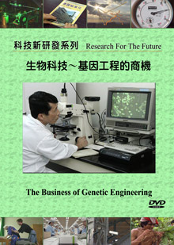 | 生命科學院
 | 片名 | 生物科技~基因工程的商機
 | 索書號 | AVDVD 607 R432 2012 [v.3]
 | 登陸號 | V0026053
 | 時間 | 28 min
 | 高科技文明以展開對於萬物運作機制的瞭解和利用;同時,動植物及人類的基因改造形成價值數十億的新興產業.全球科學家正努力硏發基因轉植植物,他們主要是想發展出更強的抵抗力.至今已有超過300種基因轉植動物申請專利,包括許多耕畜在內.全球醫生及科學家正努力透過特殊基因療法,對抗愛滋病和癌症等的疾病

 | 電影類
 | 片名 | 攔截記憶碼
 | 索書號 | AVDVD 791.437 T683 2012
 | 登陸號 | V0026597
 | 時間 | 121 min
 | 道格(柯林法洛飾)是一個平凡的工人,與深愛的美麗妻子蘿莉(凱特貝琴薩飾)過著看似幸福的人生。但道格似乎無法滿足於現狀,白天的工作生活恍惚,每個夜晚都做著間諜的怪夢而驚醒。為了從現實生活中逃逸,他不顧疑慮前往記憶碼公司進行體驗,希望植入超級間諜的記憶,滿足大腦對於冒險的渴望。沒想到在虛擬的過程中發生意外,他突然變成政府追殺的逃犯,連愛妻也對他展開猛烈攻擊…。

 | 電影類
 | 片名 | 逆轉人生
 | 索書號 | AVDVD 791.4344 I586 2013
 | 登陸號 | V0026776
 | 時間 | 112 min
 | 菲利普是家財萬貫的富翁，在一次跳傘意外導致終生癱瘓，不得不雇用看護來幫他打點生活，而他萬中選一的看護人選，竟是來自郊區又有前科的黑人混混。不拘小節、樂觀又熱情幽默的德里斯，飆車、熱舞樣樣來，讓菲利普原本規律的生活大亂！困坐輪椅的富翁，遇上剛出獄的毛頭小子，兩個靈魂相互碰撞、融合，交會出無堅不摧的另類友情，管他貧富還是種族隔閡，誰說真心不能黑白配？

 | 電影類
 | 片名 | 愛‧重來
 | 索書號 | AVDVD 791.4372 V69 2012
 | 登陸號 | V0026671
 | 時間 | 104 min
 | 改編自真實故事,【愛重來】是關於一段拒絕被遺忘的愛。佩吉(瑞秋麥亞當斯飾)和李奧(查寧塔圖飾)是一對甜蜜的新婚夫妻。一場嚴重的車禍導致佩吉昏迷多日。而當她醒來之後,佩吉的記憶停在認識李奧之前的一切,她只記得在此之前她是個法律系學生,還有個事業有成的未婚夫,她也完全忘記自己為何會與家人失去聯絡。李奧眼看佩吉離自己遠來越遠,他鼓起勇氣,希望能重新找回相愛的誓言…。

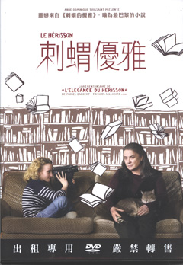 | 電影類
 | 片名 | 刺蝟優雅
 | 索書號 | AVDVD 791.4344 H475 2013
 | 登陸號 | V0026540
 | 時間 | 95 min
 | 於巴黎左岸葛內樂街的高級公寓裡,少女芭洛瑪決定在12歲生日的當天結束生命.她拿起DV拍下身邊的人,以證明大人世界的荒謬,足夠合理成為她要離開這世界的理由.總被當成小女孩,她不曾認為誰真正或真心想瞭解她,直到認識了公寓樓下的中年女門房荷妮...荷妮是公寓的女門房,獨來獨往的她,外表普通裝扮樸素,在上流社會的孔雀世界裡,她像隻冷漠的刺蝟.不過,芭洛瑪覺得荷妮是整棟公寓最酷的人物,她簡直崇拜荷妮...此時,公寓來了新住客,來自日本,謎樣的小津先生,瞬間成為公寓的話題焦點...他的出現,改變了芭洛瑪與荷妮的關係,而DV鏡頭下的荷妮顯得柔軟優雅,那樣的荷妮彷彿是一直存在著,如今被溫柔地喚醒...

 | 電影類
 | 片名 | 鐘點戰
 | 索書號 | AVDVD 791.4372 I5 2012
 | 登陸號 | V0026543
 | 時間 | 109 min
 | 21世紀末,時間取代金錢成為貨幣單位,每個人到了25歲後,就不再變老,但也只能再活一年,若不及補充生理時數,就會立即死亡。威爾巧遇並解救了擁有超過100年以上的生命時間資產的亨利,原已厭世的亨利決定把這資產轉送給威爾。也因此讓威爾結識了舉足輕重的魏斯家族與其獨生女席薇亞。但這事件引起時間管理人的注意並展開一連串的追逐。一路艱險中,他和席薇亞由對立變成生命共同體,他們決定改變時間,改變世界...

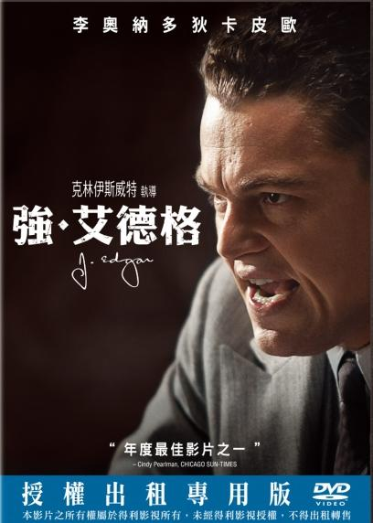 | 電影類
 | 片名 | 強．艾德格
 | 索書號 | AVDVD 791.4372 J434 2013
 | 登陸號 | V0026626
 | 時間 | 137 min
 | [全面啟動]、[血鑽石]李奧納多狄卡皮歐飾演艾德格胡佛,胡佛擔任聯邦調查局局長將近五十年。胡佛為人所懼，為人欽佩，為人唾罵又為人尊敬，只要他的一句話就可以輕易顛倒黑白是非，他的方法是翻臉無情與英勇無比同時並用，他最覬覦的就是獲得全世界的景仰，然而最秘密的事情，就是他擁有了這麼多的秘密卻會讓他的形象、他的事業甚至他的生命毀於一旦。奧斯卡最佳導演[殺無赦]、[登峰造擊]克林伊斯威特所執導,亮眼的演員陣容包括[靈魂的重量]娜歐蜜華茲,[社群網戰]艾米漢默,還有飾演胡佛過度保護的母親,奧斯卡最佳女配角得主[莎翁情史]茱蒂丹契。

